 | POZDRAV OD RIADITEĽA

POTVRĎTE PRÍJEM · #004
Viete, kde sa vo vašej prevádzke nedá dovolať?
Niekedy stačí jedno miesto bez spojenia. A problém už nie je technický, ale bezpečnostný.

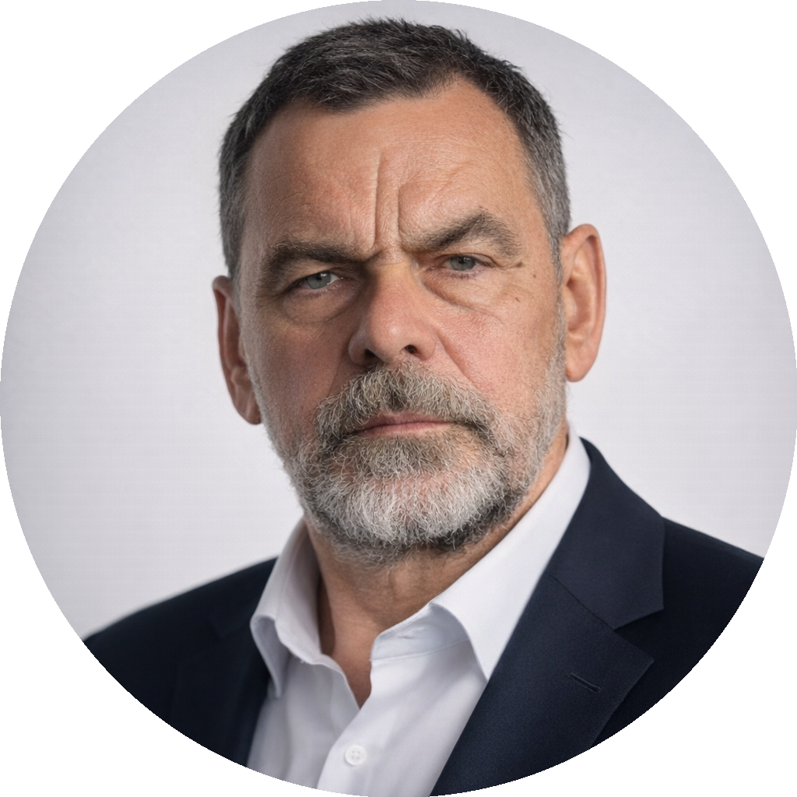 | Vladimír Svatý  CEO, RKS · v profesionálnej komunikácii od roku 1991

Keď sa vo firme rieši bezpečnosť práce, väčšinou sa kontrolujú školenia, ochranné pomôcky alebo evakuačné postupy.
Oveľa menej sa rieši jedna jednoduchá otázka:
Dokáže sa človek dovolať pomoci všade tam, kde pracuje?
Nie je to samozrejmosť. Najmä v rozsiahlych areáloch, technologických prevádzkach, podzemných priestoroch alebo objektoch s množstvom oceľových konštrukcií.
A práve tam vznikajú miesta, kde spojenie nemusí fungovať tak, ako si myslíme.

PODSTATA VECI
Bezpečnostné riziko nemusí vzniknúť iba tam, kde chýba ochranná prilba alebo zábradlie. Niekedy vznikne na mieste, odkiaľ sa pracovník nevie dovolať pomoci.

3 otázky z terénu

Musí mať každé miesto v areáli pokrytie?
Nie vždy. Ak sa však v danej lokalite pohybujú pracovníci samostatne alebo ide o kritickú časť prevádzky, je dobré vedieť, či sa odtiaľ v prípade potreby dokážu spojiť s ostatnými.

Prečo sa problém často odhalí až neskoro?
Pretože bežná prevádzka funguje. Ľudia poznajú areál, vedia si poradiť a prirodzene sa vyhýbajú miestam, kde komunikácia nefunguje ideálne. Riziko sa ukáže až v momente, keď niekto potrebuje pomoc okamžite.

Dá sa pokrytie odhadnúť bez merania?
Nie spoľahlivo. Nové technológie, oceľové konštrukcie, stavebné úpravy alebo rozšírenie výroby môžu zmeniť podmienky aj v lokalitách, kde predtým komunikácia fungovala bez problémov.

PRÍKLAD Z PRAXE
Elektráreň Rugeley Power, Staffordshire (UK)
Prevádzka sa rozprestierala na viac ako 2,5 kilometra a zahŕňala rozsiahle technologické aj podzemné priestory. Práve tam bolo pokrytie obmedzené alebo úplne chýbalo. Prevádzkovateľ to začal vnímať ako otázku bezpečnosti pracovníkov, nie iba kvality komunikácie.

JEDNA MYŠLIENKA NA ZÁVER
Veľké riziko predstavujú aj miesta, pri ktorých sa predpokladá dostatočné spojenie, ale neboli dlhodobo overené.
Počas bežného dňa nemusí byť problém viditeľný. Počas incidentu už môže byť neskoro ho objaviť.

 | Vladimír Svatý  CEO, RKS
Od roku 1991 pomáhame organizáciám budovať spoľahlivú komunikáciu pre každodennú prevádzku aj mimoriadne situácie.

RKS — návrh, modernizácia a servis profesionálnych komunikačných systémov od roku 1991.

